Рекомендации для участников казначейского сопровождения.

- Обращение в ТОФК (после резервирования лицевого счета) о включении в Сводный реестр или Реестр ИП и КФХ! (для присвоения кода УКС).
(Резервирование осуществляется ТОФК самостоятельно после получения информации от Комитета).
- После получения от ТОФК информации о включении в Сводный реестр или Реестр ИП и КФХ руководитель организации (согласно ЕГРЮЛ) со своим сертификатом электронной подписи проходит по ссылке: https://eb.cert.roskazna.ru/

Открытие лицевого счета.
Меню- Подсистема нормативно-справочной информации- Ведение справочников- реестров, классификаторов- Книга регистрации лицевых счетов- Открыть лицевой счет:

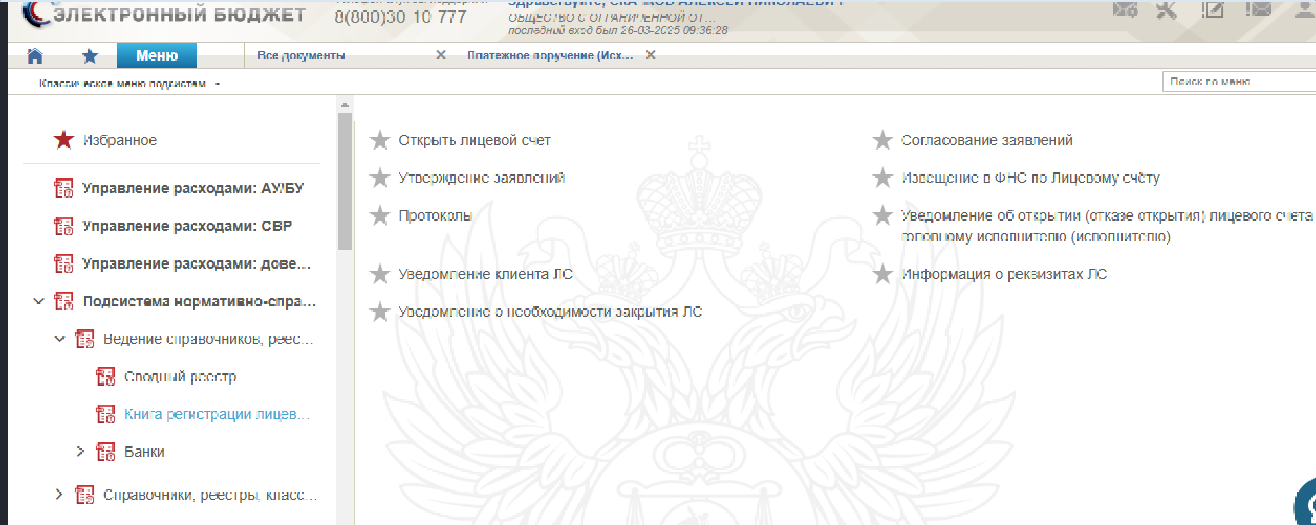
Создать новый документ:
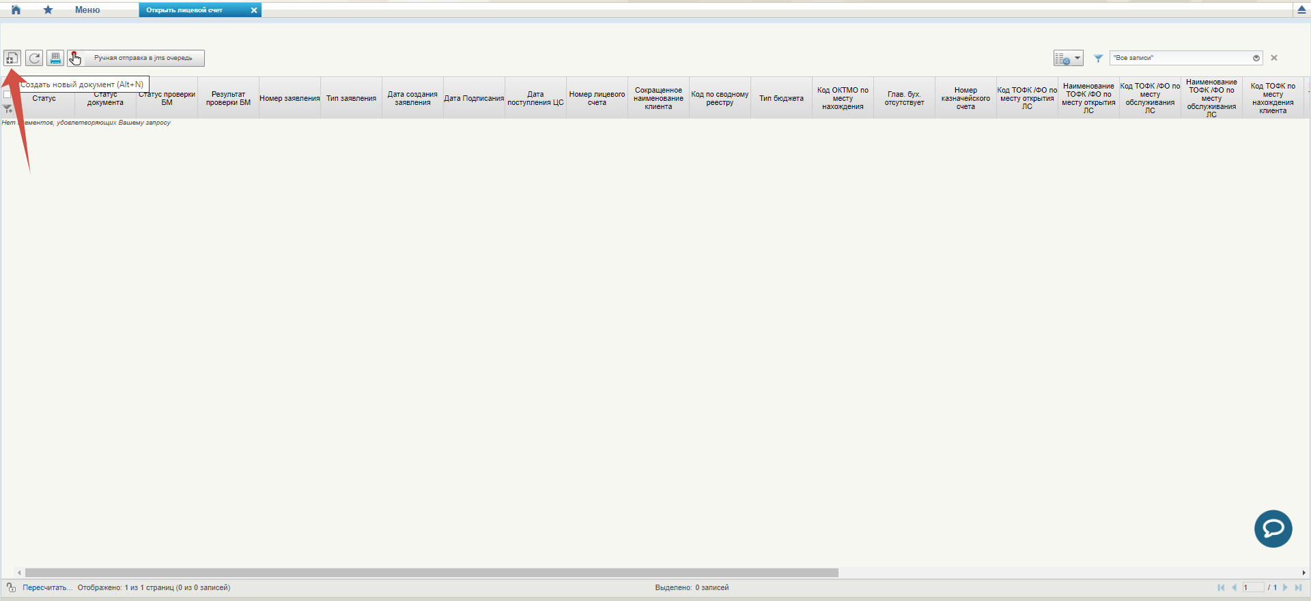

1.Заполняем заявление данными из Соглашения во вкладке «Основная информация».
1.1. Система взаимодействия с клиентом - выбираем по «синей книжке»: ГИИС ЭБ;
1.2. Дополнительные сведения о клиенте (нажимаем на стрелочку, чтобы раскрыть строчку)- если отсутствует главный бухгалтер (представляемые документы будут подписываться только подписью руководителя)- проставить галочку;
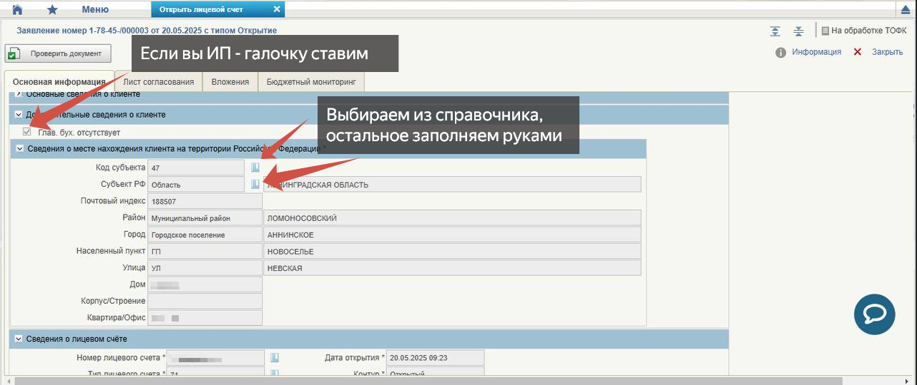

ВАЖНО! «Номер лицевого счета» - выбираем по «синей книжке» номер ранее зарезервированного лицевого счета, указанный в Соглашении! Обратите внимание на последнюю цифру в номере!

Должны быть заполнены следующие поля:
Тип лицевого счета: 71;
Бюджет: 45020238 (Областной бюджет Ленинградской области)
Заказчик: выбрать по ИНН Комитет, с которым заключено Соглашение;
Лицевой счет заказчика- не заполнять;
Указать наименование, номер, дату Соглашения, а также ИГК, который указан в Соглашении.

2. Вкладка «Вложения» - «Скан-копии документа».
Указать реквизиты Соглашения и вложить файл с подписанным Соглашением (должно быть подписано двумя сторонами).

3. Вкладка «Лист согласования».
Согласующие - добавить строку. Проставить: Этап 1, Код группы 1, Порядковый номер согласующего 1, ФИО сотрудника - выбрать по «синей книжке».
Утверждающий - выбрать по «синей книжке» утверждающего.
Для ИП этап согласования можно пропустить, проставив «галочку» в поле «Пропустить этап согласования».

После заполнения всех вкладок сохранить (справа вверху стрелки).
Сохранить можно двумя способами:
- синяя стрелка- сохранить и остаться в документе;
- красная стрелка- сохранить и закрыть документ.

Проверить созданный документ, нажав на кнопку с галочкой (слева вверху).
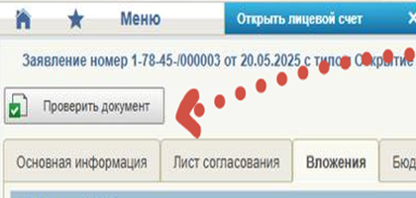
Если ошибок нет, выходим из документа, в списковой форме отмечаем его галочкой (слева), нажимаем «На согласование».

Для просмотра списка документов, чтобы открыть строку с фильтрами, необходимо нажать на значок 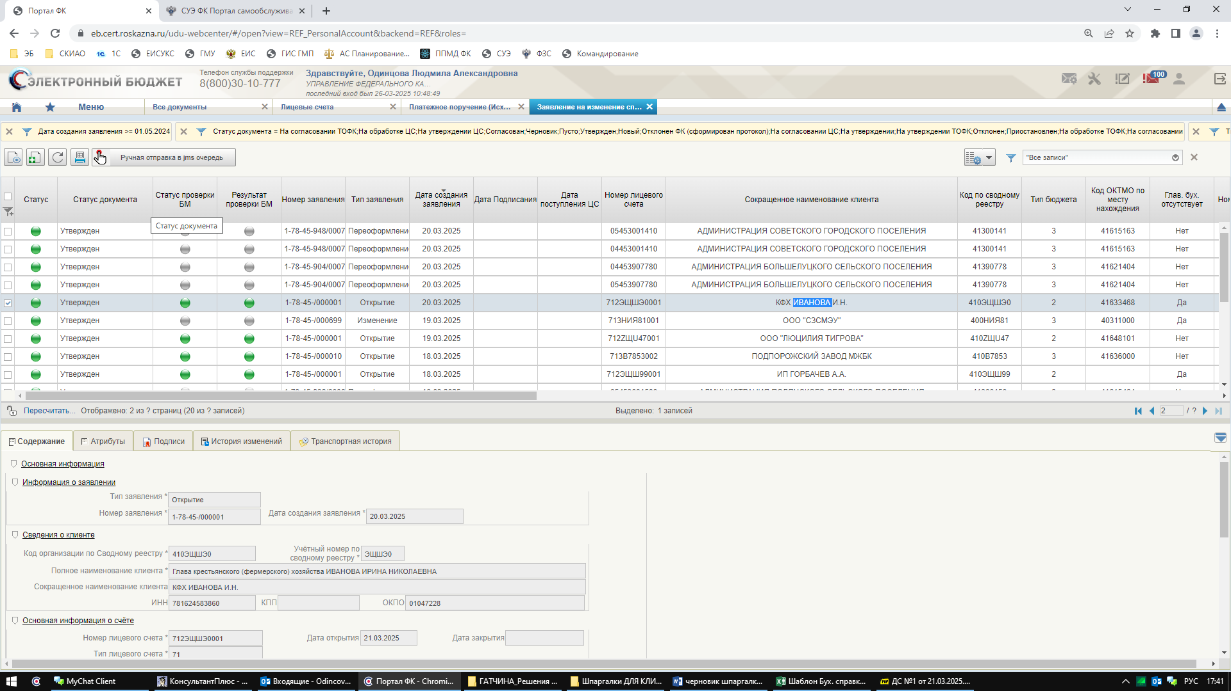 , воронка отобразится с минусом 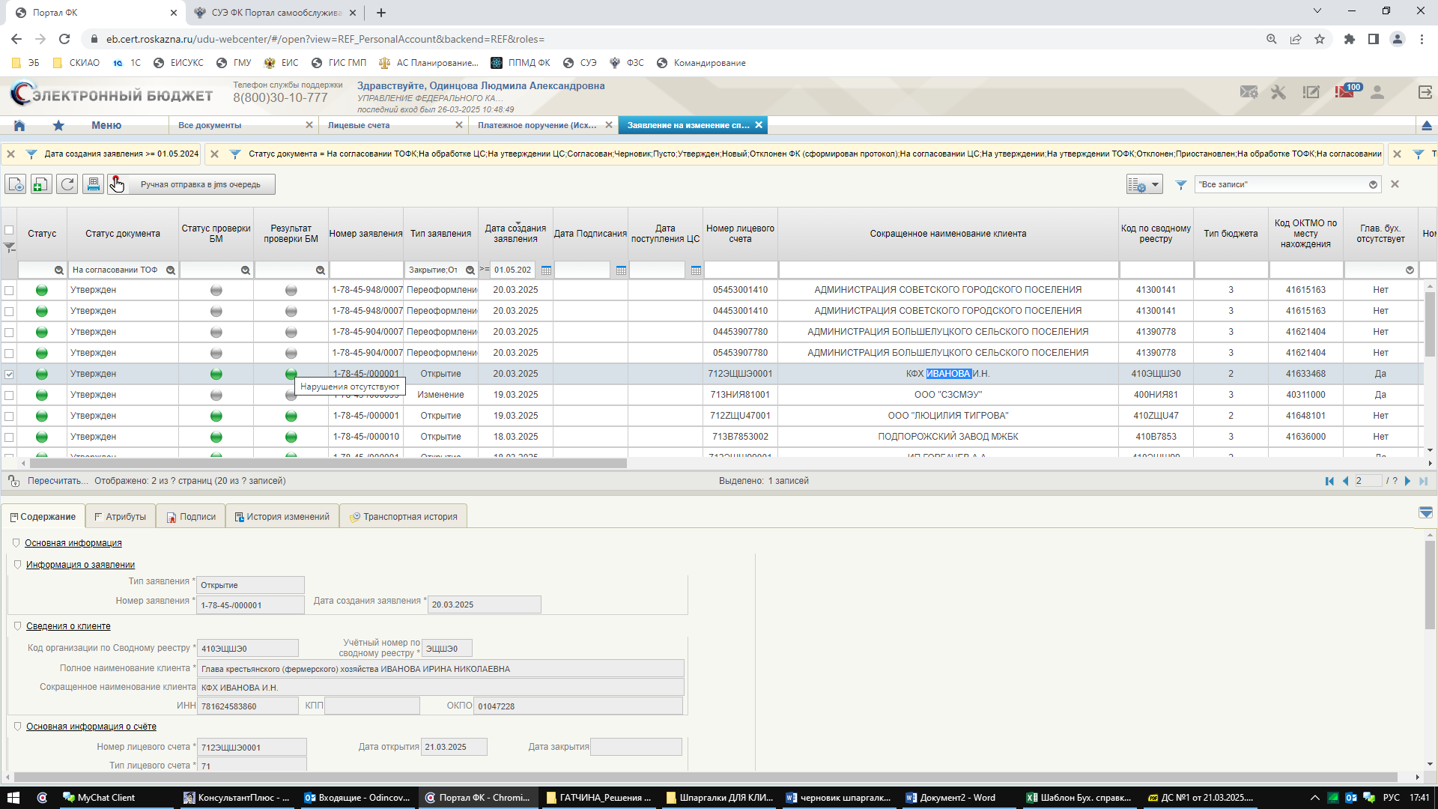 , и появятся белые поля для возможности выбора или ввода значения необходимого параметра. В столбце «Статус документа» следует выбрать значение «Выделить все» (таким образом можно отследить в каком статусе находится в данный момент документ):
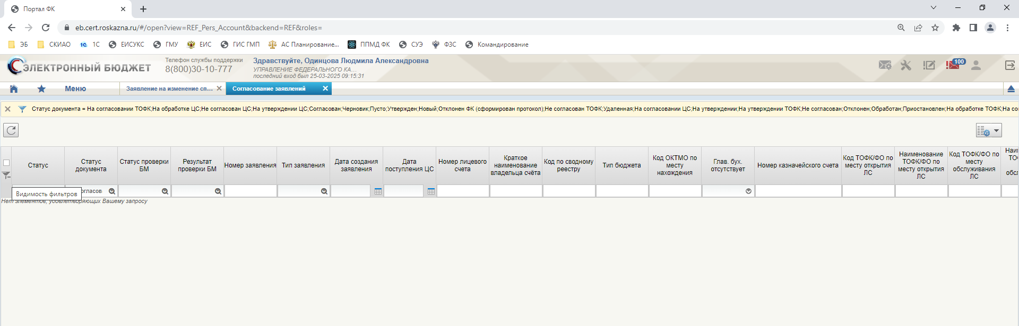
Меню - Подсистема нормативно-справочной информации - Ведение справочников - реестров, классификаторов - Книга регистрации лицевых счетов- Согласование заявлений.
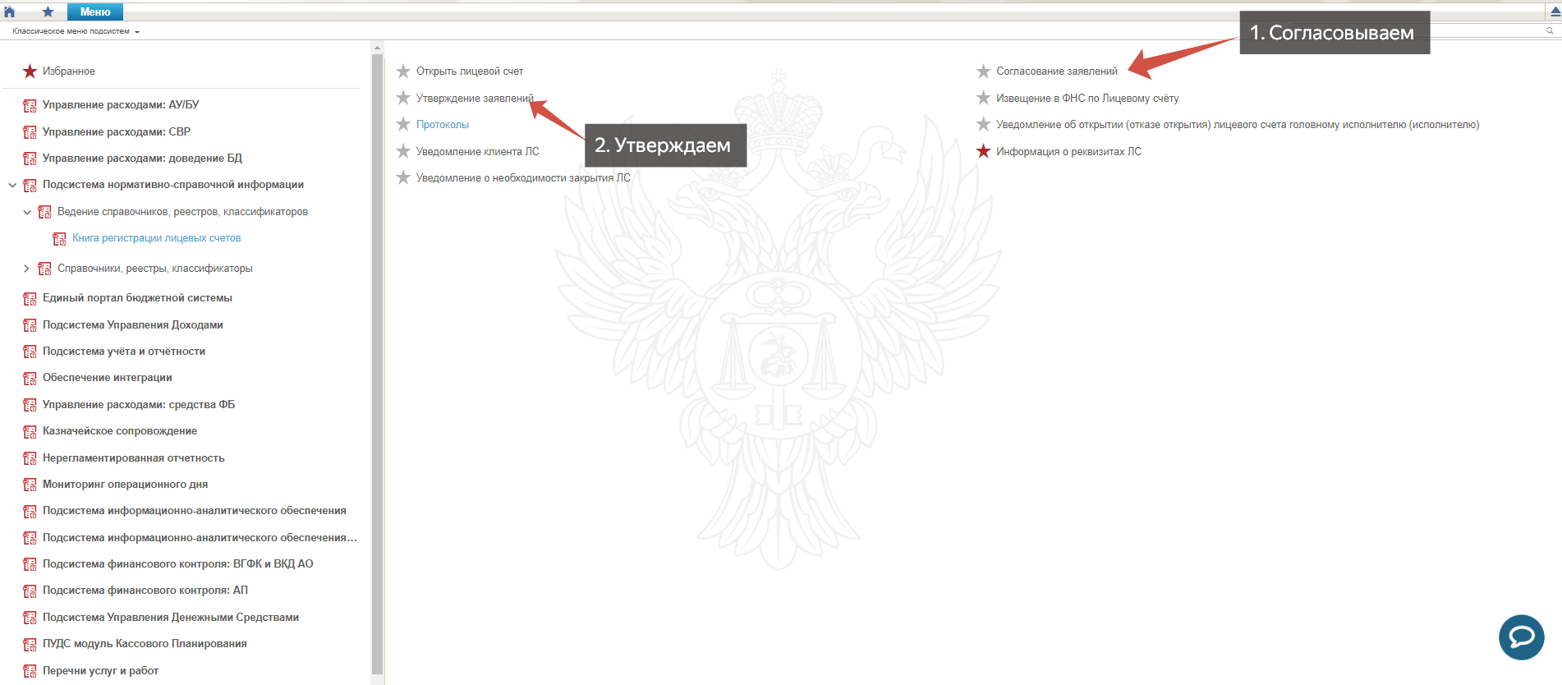
Выбираем из списка свое заявление, нажимаем «Согласовать».

Меню - Подсистема нормативно-справочной информации - Ведение справочников - реестров, классификаторов- Книга регистрации лицевых счетов - Утверждение заявлений.
Выбираем из списка свое заявление, нажимаем «Утвердить».

Заявление перейдет в статус «На обработке ТОФК». Далее его обрабатывает территориальный орган Федерального казначейства (далее – ТОФК) в течение 1 рабочего дня.
В случае положительного результата проверки заявление переходит в статус «Утвержден».
В случае отрицательного результата проверки заявление переходит в статус «Отклонен ФК» с указанием причины отказа в Протоколе. Для просмотра протокола можно пройти вправо по строке с заявлением в списковой форме до столбца «Протокол» и «провалиться в него», нажав на ссылку в ячейке.
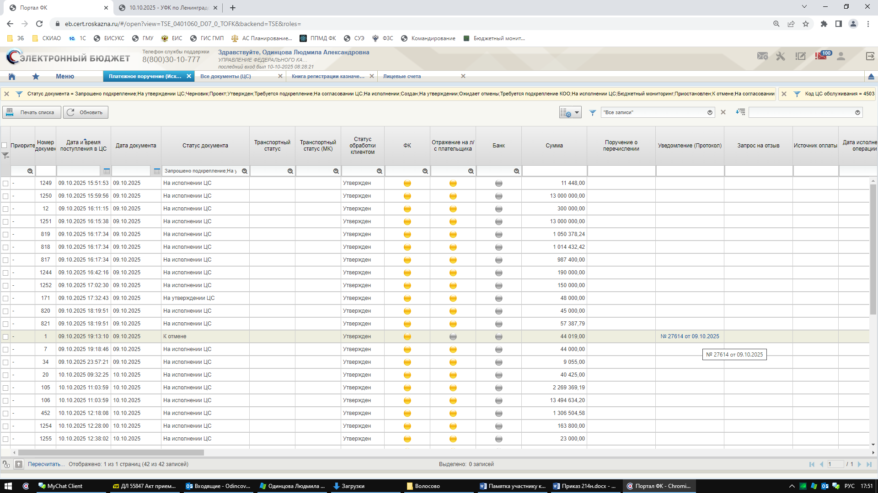
Также, протокол можно посмотреть по пути:
Меню - Подсистема нормативно-справочной информации - Ведение справочников - реестров, классификаторов - Книга регистрации лицевых счетов - Протоколы.
В протоколе необходимо читать детализированные комментарии в графе «Комментарий».

После открытия лицевого счета для обмена информацией с ТОФК необходимо настроить доступ в подсистему «Обеспечение интеграции».
1. Руководитель организации (согласно ЕГРЮЛ) со своим сертификатом электронной подписи проходит по ссылке: https://sobi.cert.roskazna.ru/
2. Открывает вкладку «Роли» и нажимает «Изменить»:

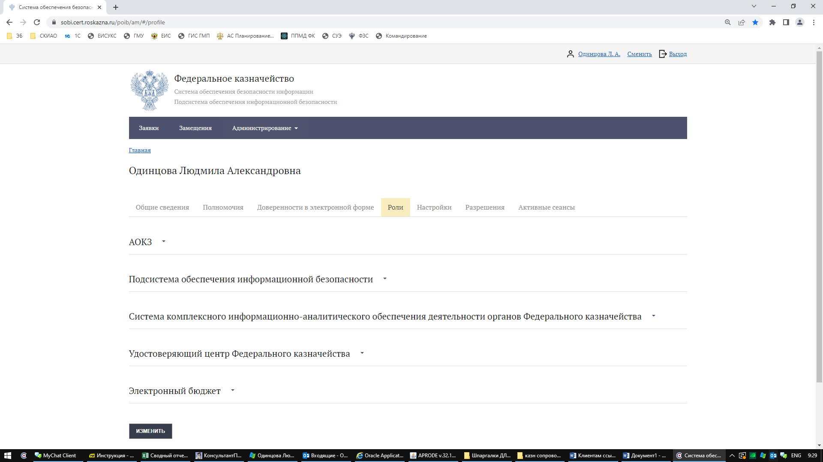
3. Информационная система «Электронный бюджет» (набираем или выбираем из списка):
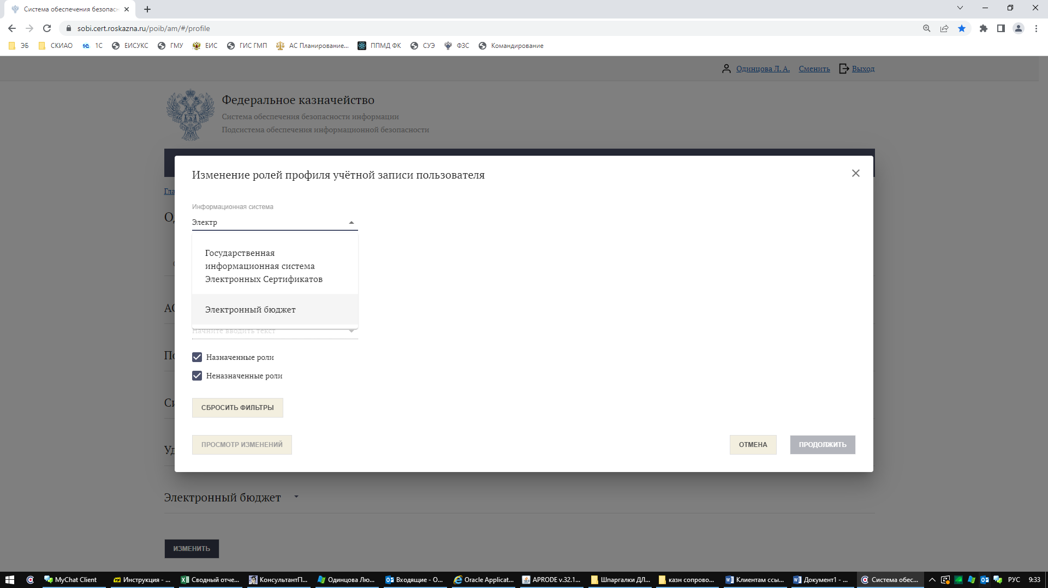
4. Группа «Обеспечение интеграции» (отметить галочкой, чтобы проставилась дата начала действия полномочий - текущий день):
ARMPOI_Исполнитель
ARMPOI_Согласующий
ARMPOI_Утверждающий
ARMPOI_Секретарь
ARMPOI_Получатель сообщений
5. После выбора всех полномочий - ПРОДОЛЖИТЬ. Отправляем заявку. Ждем исполнения заявки.
В Меню появится подсистема:
- Обеспечение интеграции (для обмена письмами с ТОФК).

Ввод Сведений об операциях с целевыми средствами.
https://eb.cert.roskazna.ru/
Меню- Казначейское сопровождение - Управление расходами (казначейское сопровождение)- Предоставление и обработка сведений об операциях с целевыми средствами- Сведения об операциях с ЦС-Все документы:

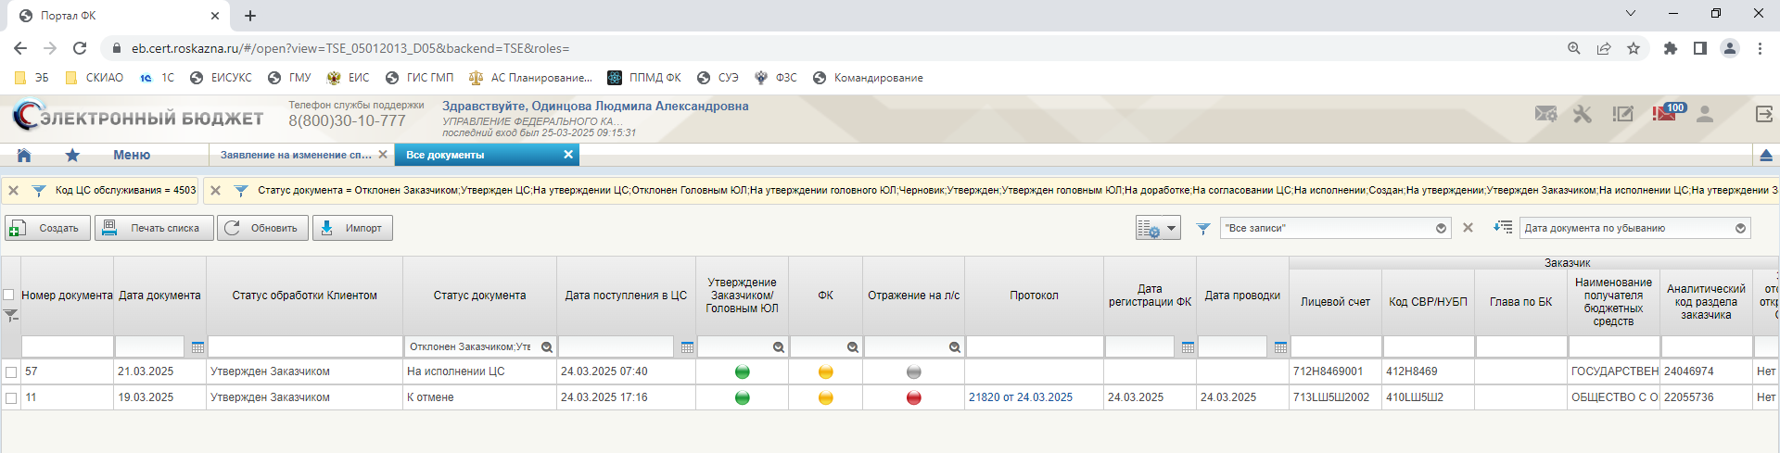
Создать новый документ.
Заполнить все необходимые поля:
В разделе «Документ-основание» выбрать свое Соглашение из Перечня документов-оснований:
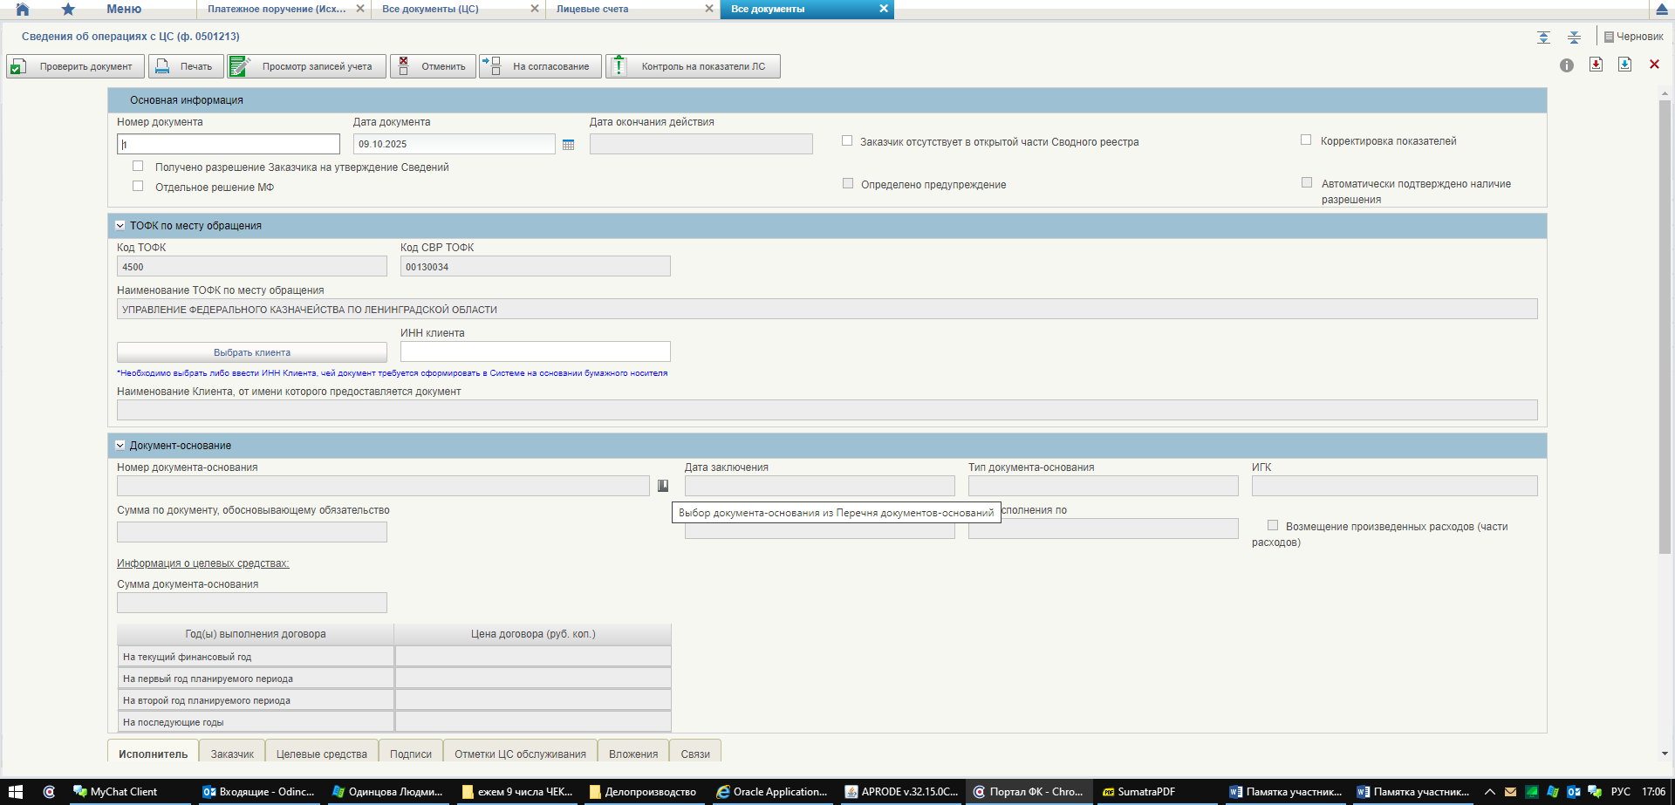

После выбора Соглашения предзаполнятся вкладки «Исполнитель», «Заказчик».
Во вкладке «Целевые средства» нажимаем значок «Добавить новую строку»:
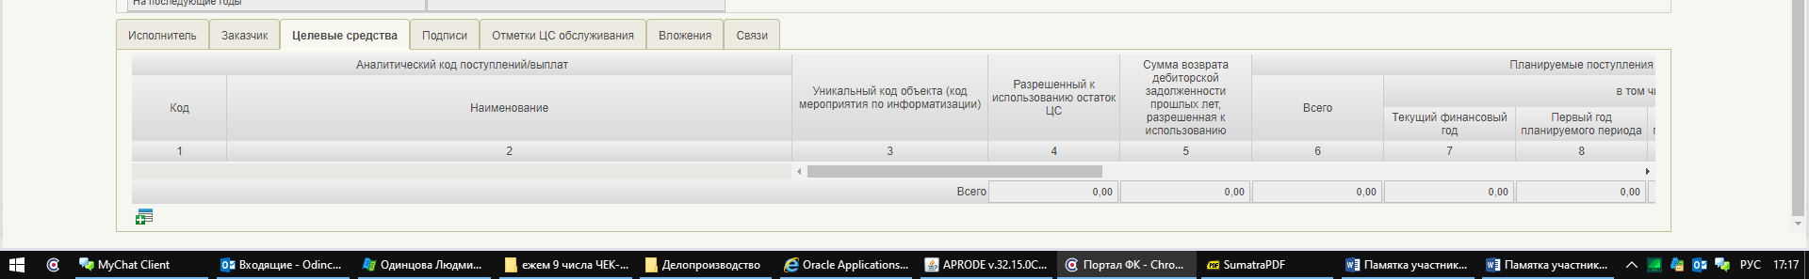

В появившейся строке по первой «синей книжке» выбираем код источника.
Коды источников поступлений целевых средств указаны в Приложении 2 к Порядку, утв. Приказом Минфина России №214н от 17.12.2021г. (ориентируемся на код, по которому пришло зачисление средств).
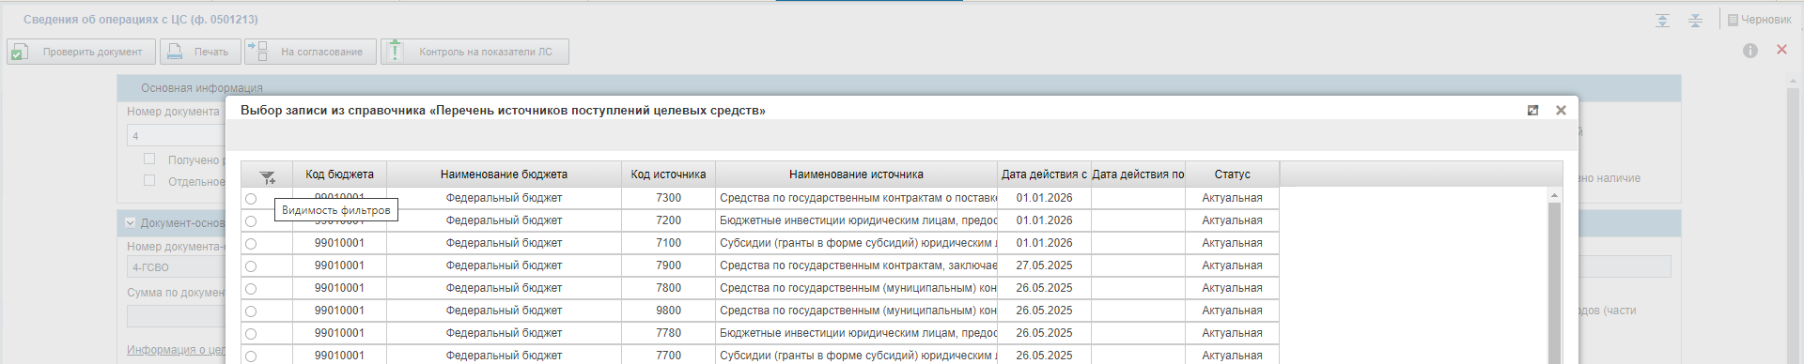
Для выбора кода необходимо открыть строку с фильтрами, нажать на значок , воронка отобразится с минусом , и появятся белые поля для возможности выбора или ввода значения необходимого параметра. В столбце «Код источника» ввести необходимый код (для получателя средств по Соглашению- 7700, если средства на лицевой счет поступают в рамках контракта/договора- 7600 и т.д.)
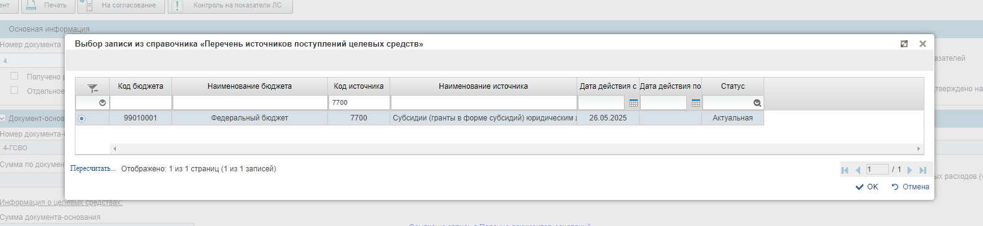
Отметить его, нажать ОК.

Добавляем новую строку.
По второй «синей книжке» аналогично выбираем код направления расходования целевых средств согласно Приложению 3 к Порядку, утв. Приказом Минфина России №214н от 17.12.2021г. (0200- работы, услуги, 0300- приобретение товаров, 0610- авансовые платежи, кроме исключений, не подлежащих казначейскому сопровождению (например, аренда, коммунальные платежи, по которым код аванса не отличается от кода последующей оплаты и т.п.).
При наличии нескольких направлений расходования под каждый код создается новая строчка.
Далее- «Проверить документ» и «На согласование»:
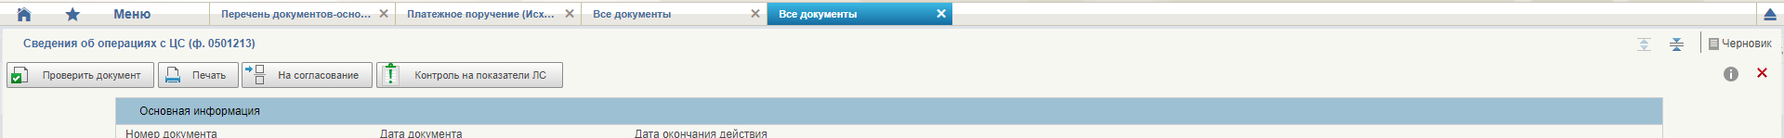
Появится лист согласования:
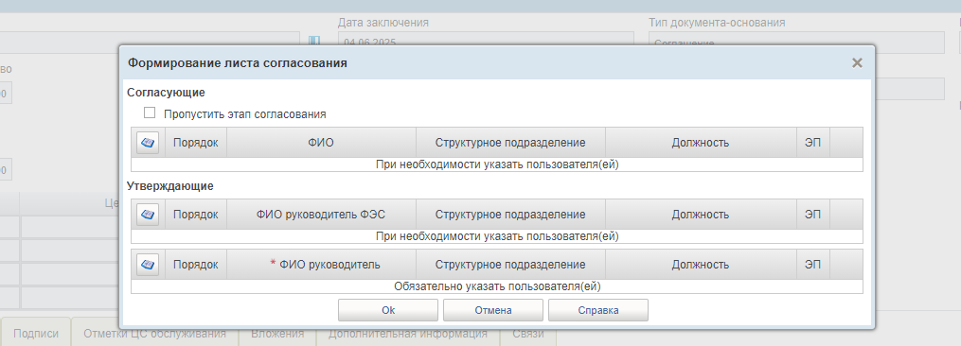
При отсутствии в штате главного бухгалтера этап согласования можно пропустить, проставив «галочку» в поле «Пропустить этап согласования».
Утверждающие:
- при наличии финансово-экономической службы, выбрать утверждающего руководителя ФЭС (не обязательное поле);
- выбрать по «синей книжке» утверждающего руководителя организации.

После подписания клиентом сведения поступают на утверждение Заказчику - Комитету, с которым заключено Соглашение - статус Сведений «На утверждении Заказчика».
После утверждения заказчиком статус поменяется на «На исполнении ЦС» (значит, они поступили в ТОФК на обработку).
Если оформлены некорректно, ТОФК отклоняет Сведения - статус изменяется на «Отменен» с указанием причины отказа в Протоколе:

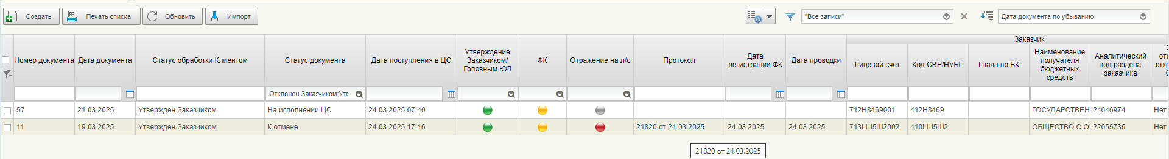
В таком случае необходимо создать новый документ Сведения об операциях с ЦС, учтя все ошибки, подписать и направить как описано выше в ТОФК.

После утверждения Сведений в ТОФК (статус «Зарегистрирован») можно осуществлять расходные операции.

Обучающие материалы по работе в ПУР КС расположены по адресу: https://elearning.otr.ru/course/view.php?id=30

Расходование средств с лицевого счета (раздела на лицевом счете).
Расходование средств осуществляется только после регистрации Сведений об операциях с целевыми средствами на текущий год.
https://eb.cert.roskazna.ru/
Меню- Казначейское сопровождение- Управление расходами (казначейское сопровождение)- Проведение и уточнение операций по кассовым выплатам- Платежные поручения- Платежное поручение (исходящее).

Создать новый документ.

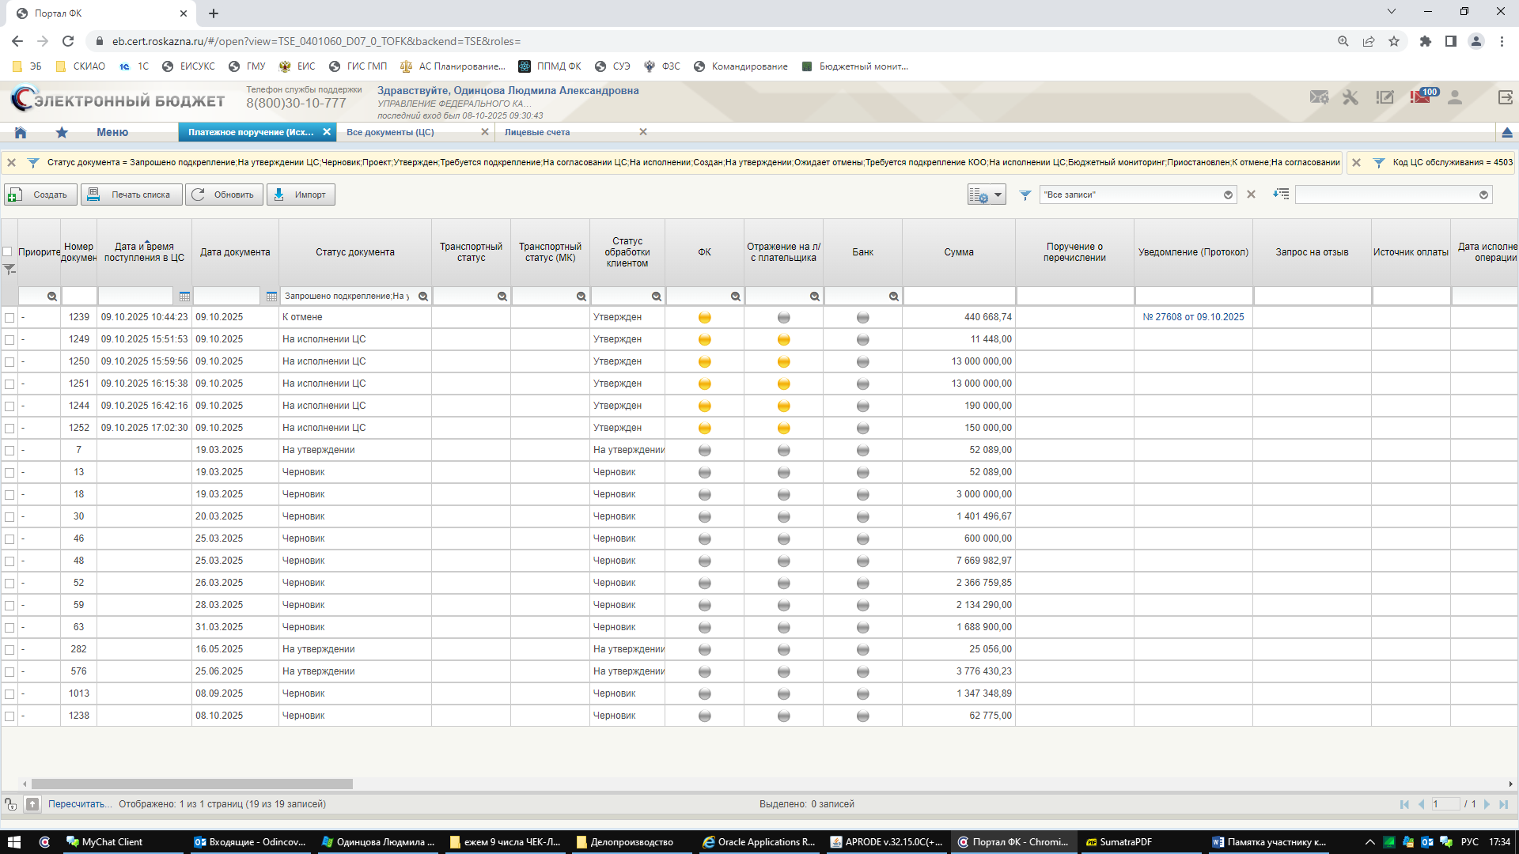

Заполняем:
- номер документа;
- дата документа;
- вид платежа: 0- пусто;
- очередность платежа.
В разделе «Плательщик и получатель» по «синей книжке» выбираем свой лицевой счет.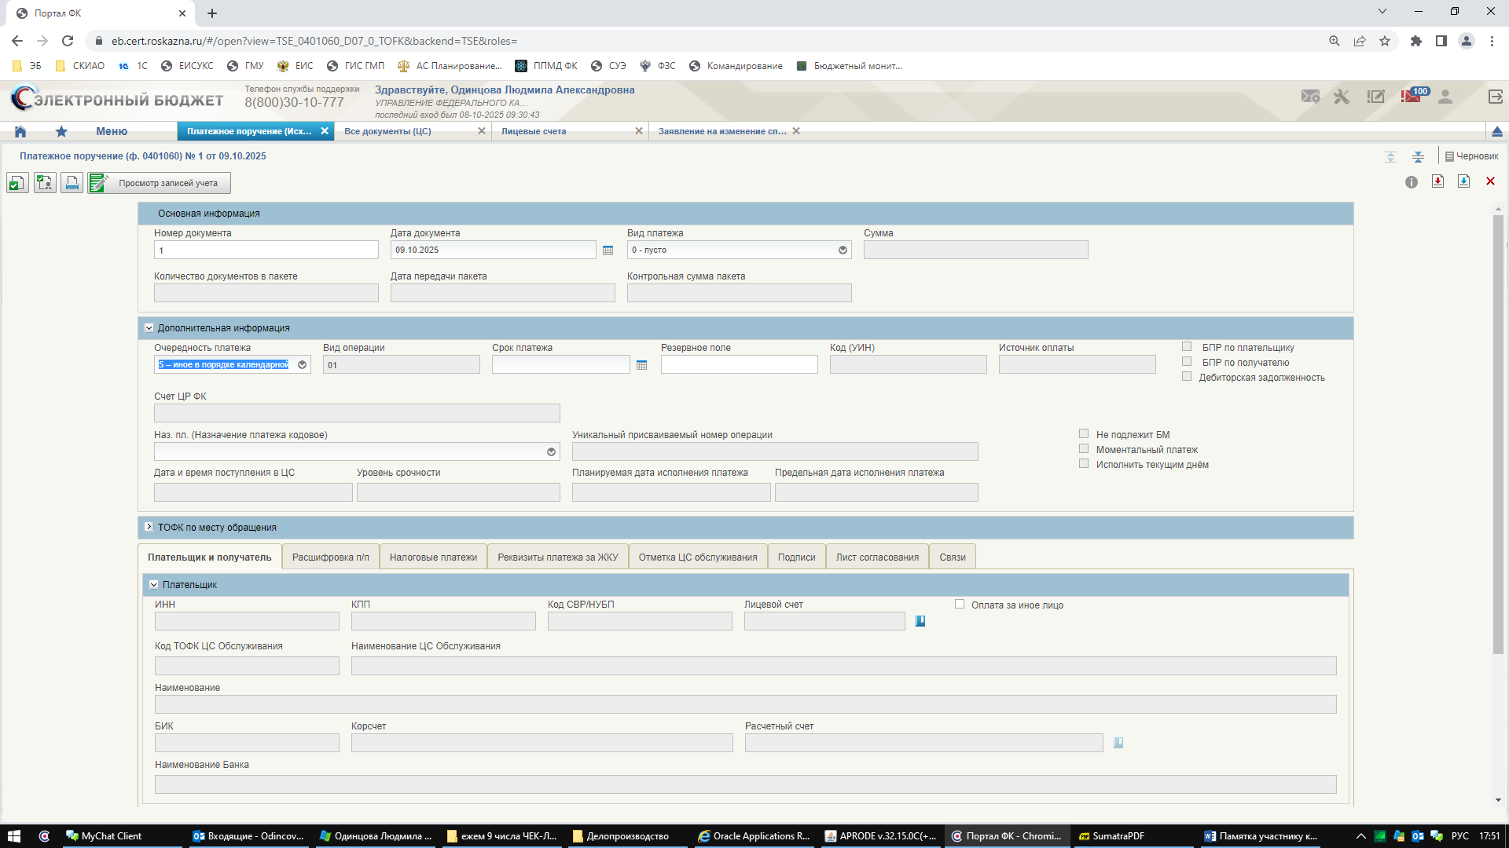

В результате раздел «Плательщик» заполнится.
Раздел «Получатель» заполняем вручную (или выбираем из справочника, если он там есть или добавлен вами) данными контрагента- поставщика товаров, работ/услуг.

Заполняем раздел «Расшифровка п/п» следующим образом:
«Исполняемый контракт/договор и расшифровка платежа» нажимаем «синюю книжку», выбираем свое Соглашение:
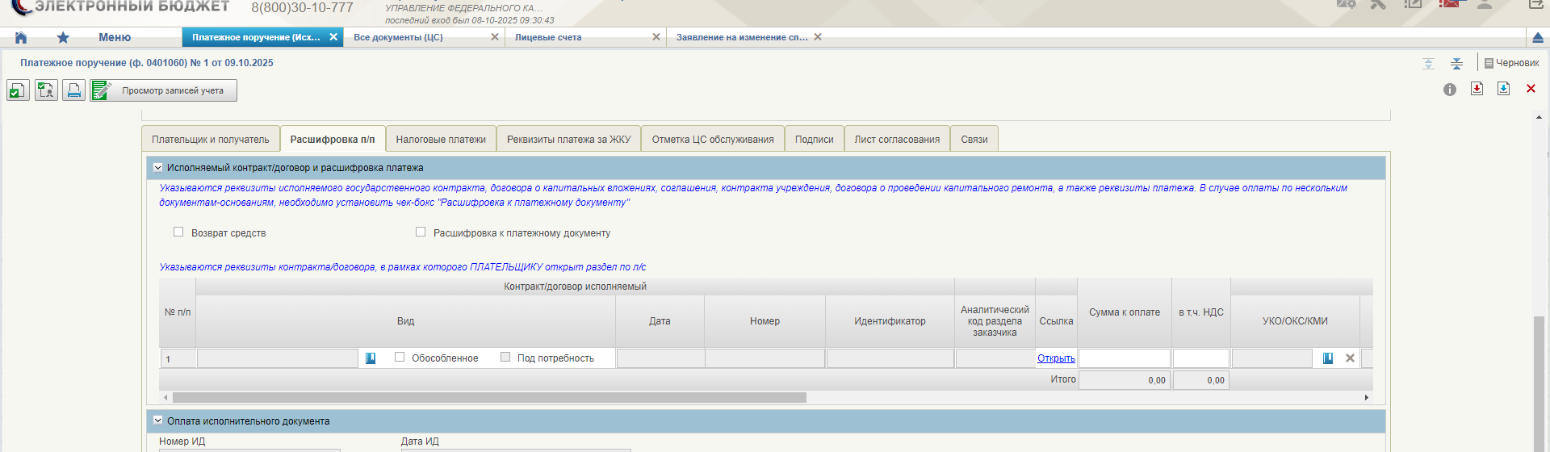

Далее (вправо) по этой же строке указываем «Сумма к оплате», «в т.ч. НДС» (при наличии, или ставим 0).

Далее по этой же строке выбираем «Детализированный код расходов/Код направления расходования»- нажимаем «синюю книжку» и из Перечня направлений расходований ЦС выбираем код направления расходования целевых средств (согласно Приложению 3 к Порядку, утв. Приказом Минфина России №214н от 17.12.2021г.) исходя из подтверждающих документов и в соответствии с утверждёнными Сведениями об операциях с целевыми субсидиями:
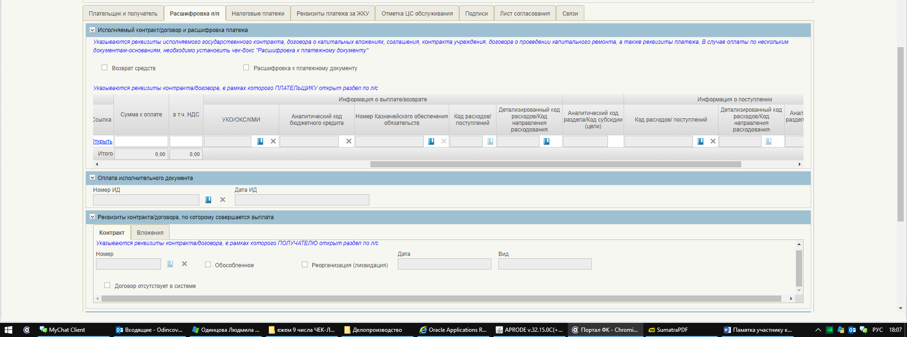

Для выбора кода необходимо открыть строку с фильтрами, нажать на значок , воронка отобразится с минусом , и появятся белые поля для возможности выбора или ввода значения необходимого параметра. В столбце «Код направления расходования (укрупненный)» ввести необходимый код (например, для перечисления авансового платежа- 0610 и т.д.)
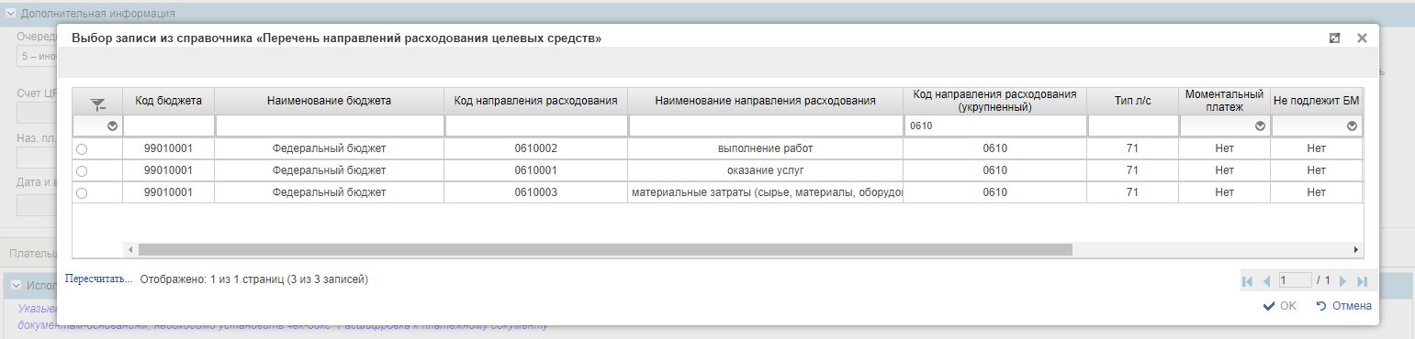
Отметить необходимый детализированный код направления расходования, нажать ОК.

НЕ НУЖНО ставить галочку в чек-боксе «Расшифровка к платежному документу»!
Заполняем раздел «Документы – основания, подтверждающие выплату».
Для каждого подтверждающего документа (договор, счет, акт, накладная и т.п.) добавляем новую строку. Если подтверждающих расходы документов больше двух, необходимо проставить «галку» в чек-боксе «Реестр документов-оснований», появится возможность добавлять любое количество строк.
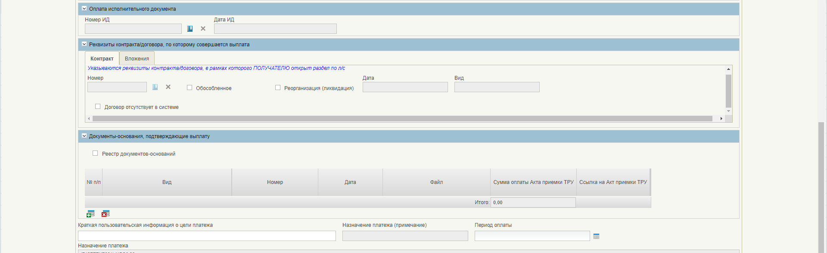
В каждой строке необходимо прикрепить скан-копии подтверждающих документов. Подтверждающие документы к платежному поручению - это те, что предусмотрены условиями договора с поставщиком.
Например, если поставка (либо переход права собственности) подтверждается подписанием Акта приемки - передачи либо УПД, к платежному поручению прикладывается подписанный сторонами Акт приемки - передачи либо УПД.
Реестр документов-оснований:
№ п/п | Контракт/ договор |  |  | Реквизиты документа-основания |  |  |  |  | Сумма к оплате (возмещению) | В том числе НДС
 | Дата | Номер | Иденти-фикатор | Вид | Номер | Дата | Сумма | Файл | Сумма к оплате (возмещению) | В том числе НДС
 | !!! Нужно заполнить реквизиты Соглаше-ния |  | Выбрать из выплы-вающего окна | Выбрать из списка (Договор, счет, счет на оплату, акт приемки, акт, УПД и т.д.).  !!!Если нужный документ в списке отсутствует, то выбрать «Иное» и в открывшемся окне написать нужное название документа | Реквизиты представ-ляемого документа |  | Сумма, которая указана в документе. !!!Если сумма в документе не указана, то ставим «0». | Скан-копия доку-мента | Заполняется ТОЛЬКО один раз, напротив основного подтверж-дающего документа. | Указывает-ся в случае наличия.  В случае отсутствия - «0».

Правила представления подтверждающих документов.

1. Скан-копии документов предоставляются в форматах: pdf, jpg. Каждый документ в отдельном файле, проставлены подписи и печати, в документах о приемке обязательно должна быть проставлена дата получения товара/выполнения работ.
2. Во всех документах должен быть указан идентификатор Соглашения (ИГК), а в случае его отсутствия, проставить вручную.
3. В договорах должны быть указаны реквизиты вашего 71 лицевого счета (наименование банка, БИК, Единый казначейский счет, Казначейский счет, Лицевой счет), условия оплаты (аванс или по факту поставки, на основании каких документов), реквизиты соглашения на получение Субсидии.
4. В счете-оферте должны быть указаны существенные условия сделки (вид товара, количество, цена, условия поставки и возврата, порядок оплаты и т.д.) либо ссылка на интернет-сайт, где размещены условия. Также обязательно должны быть указаны реквизиты 71 лицевого счета покупателя и идентификатор Соглашения.
5. Договоры на оплату и прилагаемые документы-основания должны соответствовать Смете (Перечню) затрат по Соглашению, а именно: наименование приобретаемого товара или оказанным работам (услугам), обязательно указание количественного состава приобретаемого товара (штуки, литры, метры и т.д.).

В поле «Краткая пользовательская информация о цели платежа» необходимо кратко указать, за что производится платеж (в соответствии с документом-основанием): за саженцы…или выполнение работ по ремонту …
Предмет платежа должен соответствовать Приложению № 3 Приказа 214н и Смете (Перечню) затрат в Соглашении.

Далее заполняем раздел «Подписи» платежного поручения, затем справа вверху «Сохранить изменения» (синяя стрелка):
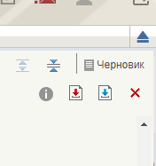

При автоматической проверке документа может появиться сообщение:
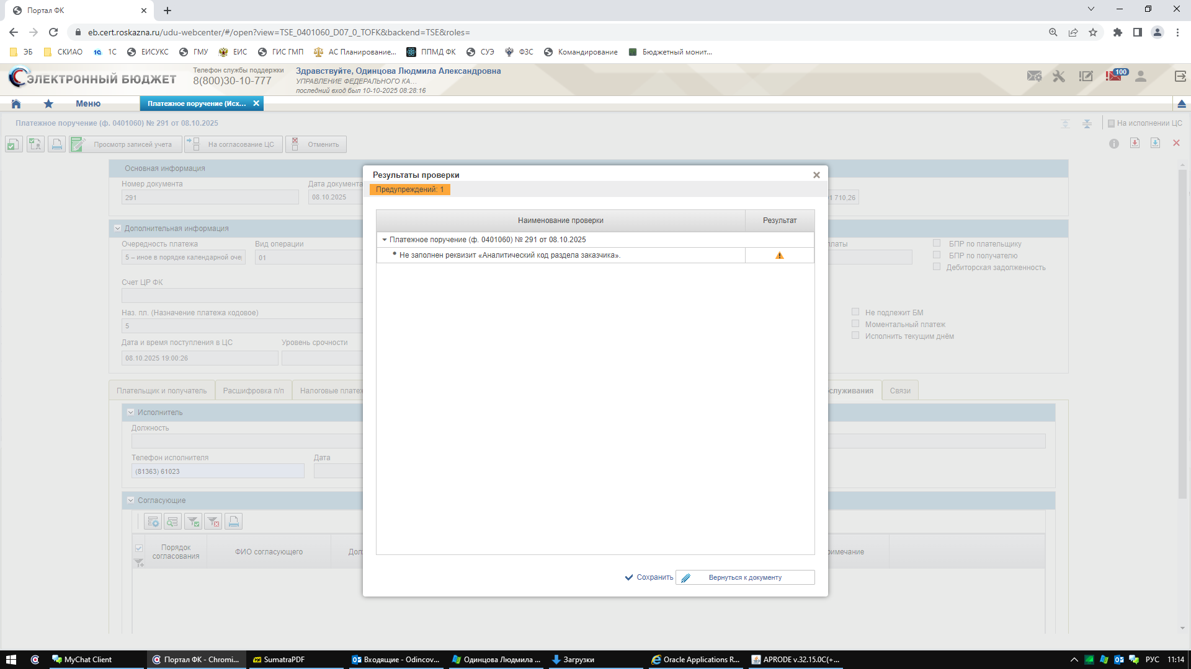

Значок означает, что ошибка не критичная, допускающая сохранение документа. Необходимо выбрать операцию «Сохранить».

Чтобы подписать платежное поручение, нажимаем «На согласование»:
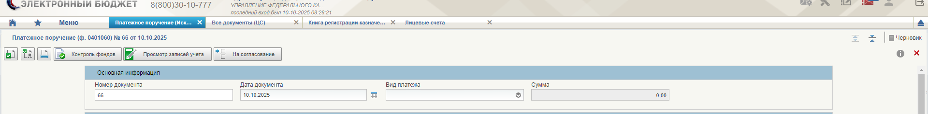
В появившейся таблице выбираем по «синей книжке» свою фамилию как согласующий и как утверждающий:
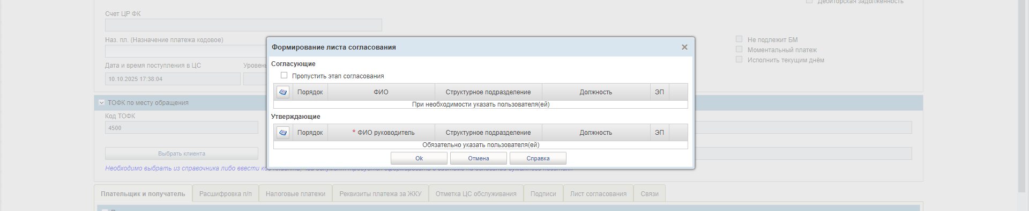

После выбора появится значок «Согласовать», затем «Утвердить».
Для ИП этап согласования можно пропустить, проставив «галочку» в поле «Пропустить этап согласования».
Подписанное платежное поручение автоматически отправляется в ТОФК (статус платежного поручения будет «На исполнении ЦС»).

Проверка платежного поручения, поступившего в ТОФК до 14 часов проводится ТОФК в течение текущего рабочего дня. Документы, поступившие позднее указанного времени, считаются поступившими следующим операционным днем.
При положительном исходе проверки документ получает статус «Утвержден ЦС».
В этот же день он будет исполнен банком.
Если документ в статусе «Отменен», читаем причину отказа в Уведомлении (Протоколе) об отказе. Конкретные рекомендации и пояснения причины отказа нужно смотреть в графе «Комментарий».
Протокол можно увидеть в столбце «Уведомление (Протокол) в списке платежных поручений:

Для просмотра протокола нажимаем на него

Для удобства просмотра всех ошибок в протоколе, можно вывести протокол на печать на экране, нажав значок «Печать»:
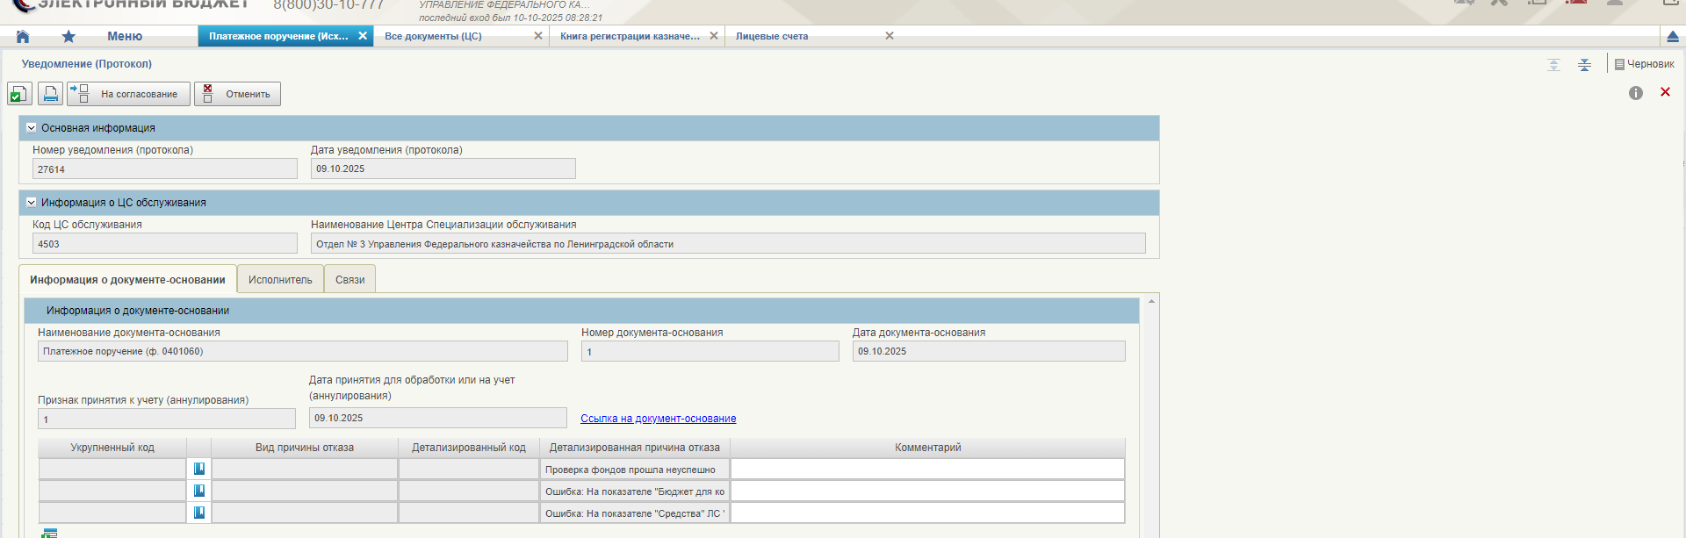
После устранения ошибок создаем новое платежное поручение.

Важно!!! Наименование и количество приобретаемых товаров/услуг должно ТОЧНО соответствовать наименованию, указанному в Смете расходов (Приложение к Соглашению).

Отчеты.
1.Состояние лицевого счета (поступления, расходы, остатки) можно посмотреть: Меню - Казначейское сопровождение - Лицевые счета - Лицевые счета - Лицевые счета УКС- Лицевые счета УКС.
Справа в разделе «Параметры отчета» выбираем дату, на которую хотим увидеть данные и набираем свой лицевой счет 71….. Нажимаем «сформировать отчет».
После формирования открываем все 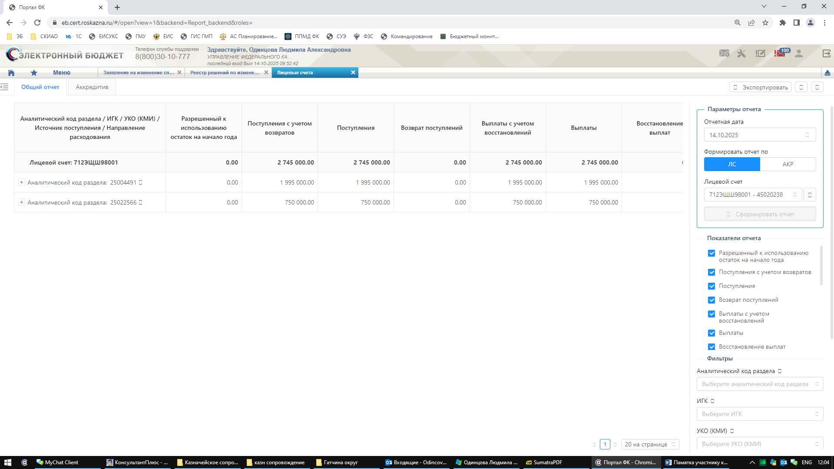 (для просмотра детализации).
При нажатии на сумму «проваливаемся» в список платежных документов. По каждому документу справа квадратик, по которому можно открыть документ.

2. Выписка из лицевого счета (за указанный день) и Отчет о состоянии лицевого счета на выбранную дату формируются исключительно по запросу клиента.
Меню - Казначейское сопровождение- Управление расходами (казначейское сопровождение) - Отчеты по лицевым счетам.

Представление дополнительного соглашения.

В случае внесения изменений в Соглашение в течение 5 дней необходимо представить дополнительное соглашение:
Меню - Казначейское сопровождение- Управление расходами (казначейское сопровождение) - Ведение Перечня документов –оснований –Документ-основание-Все документы.
Создать. 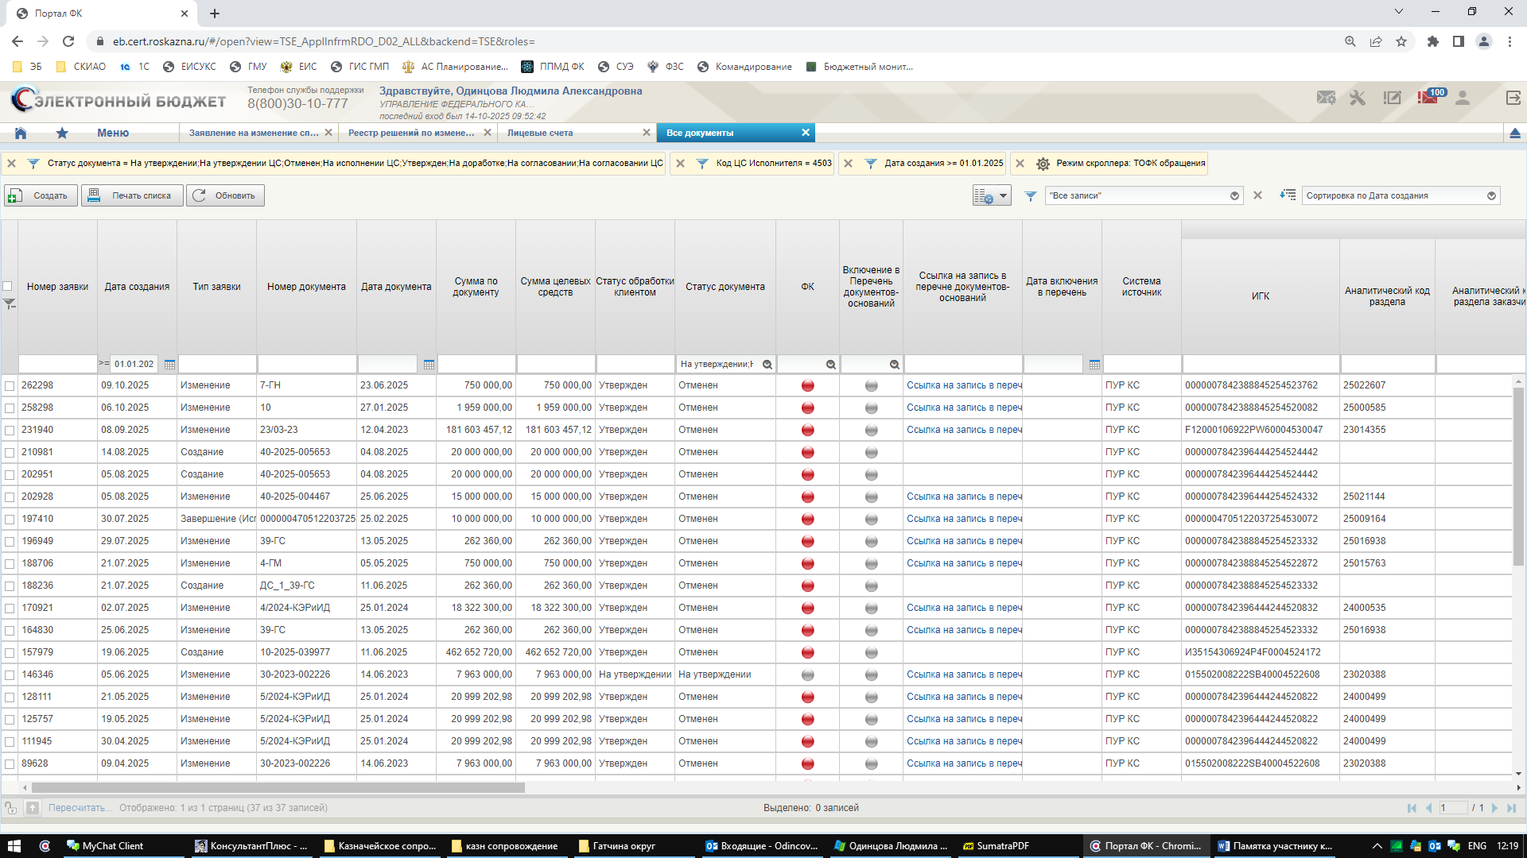
Тип заявки- выбрать «Изменение».
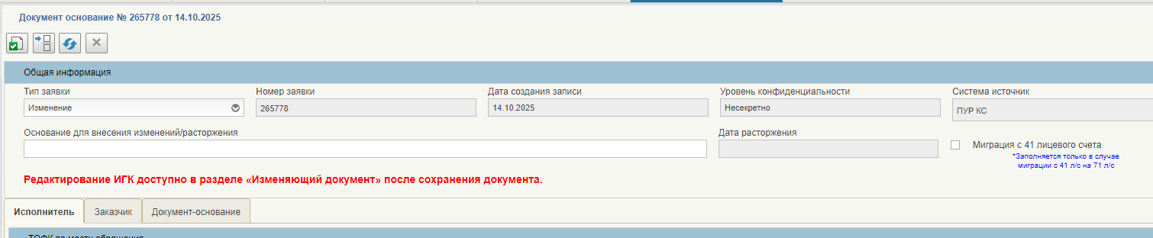
В поле «Основание для внесения изменений» указать причину внесения изменений.

Далее во вкладке «Исполнитель» выбрать свой лицевой счет по «синей книжке»:
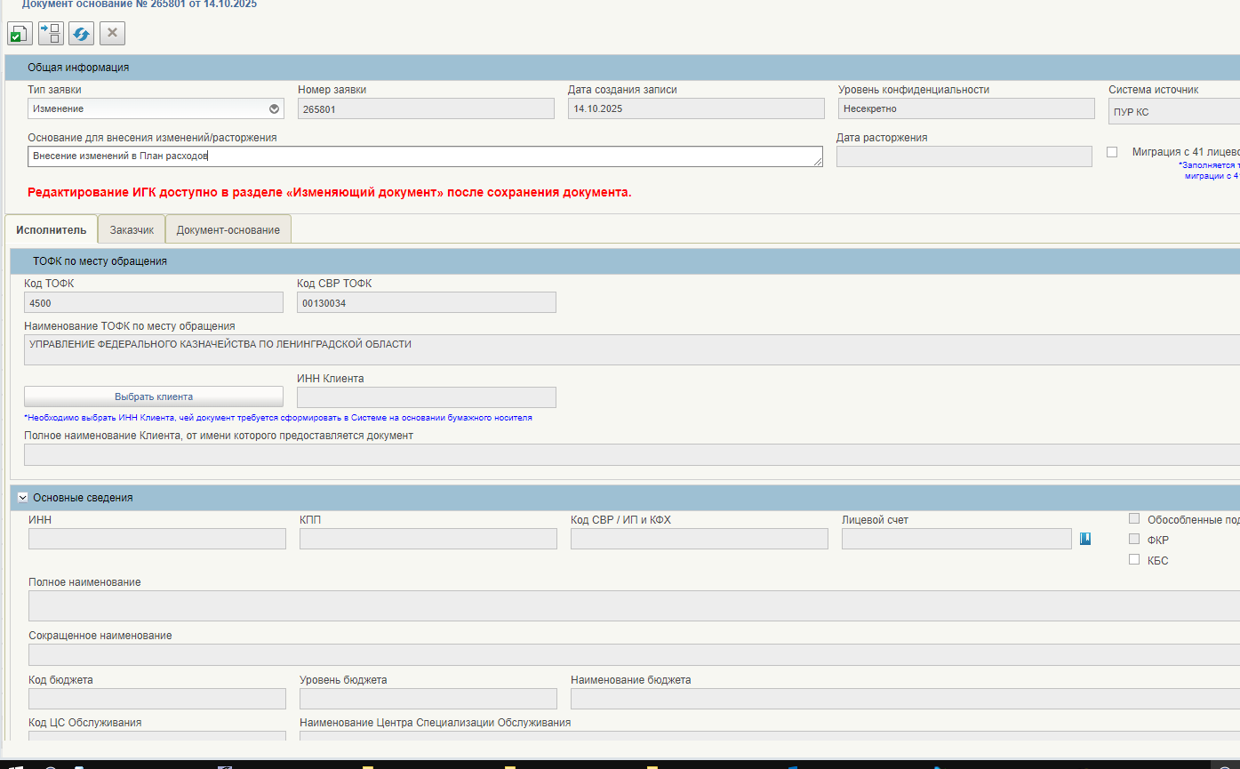

Заполнится вкладка «Исполнитель».

Во вкладке «Документ-основание» выбираем по «синей книжке» свое соглашение, в которое вносится изменение:

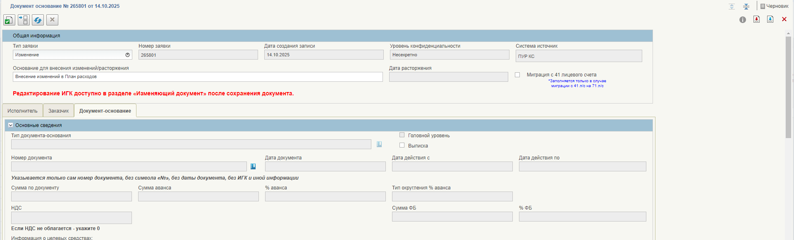

Раздел заполнится данными из Соглашения до изменения.

Прокручиваем страницу вниз до поля «Скан-копии документов»:
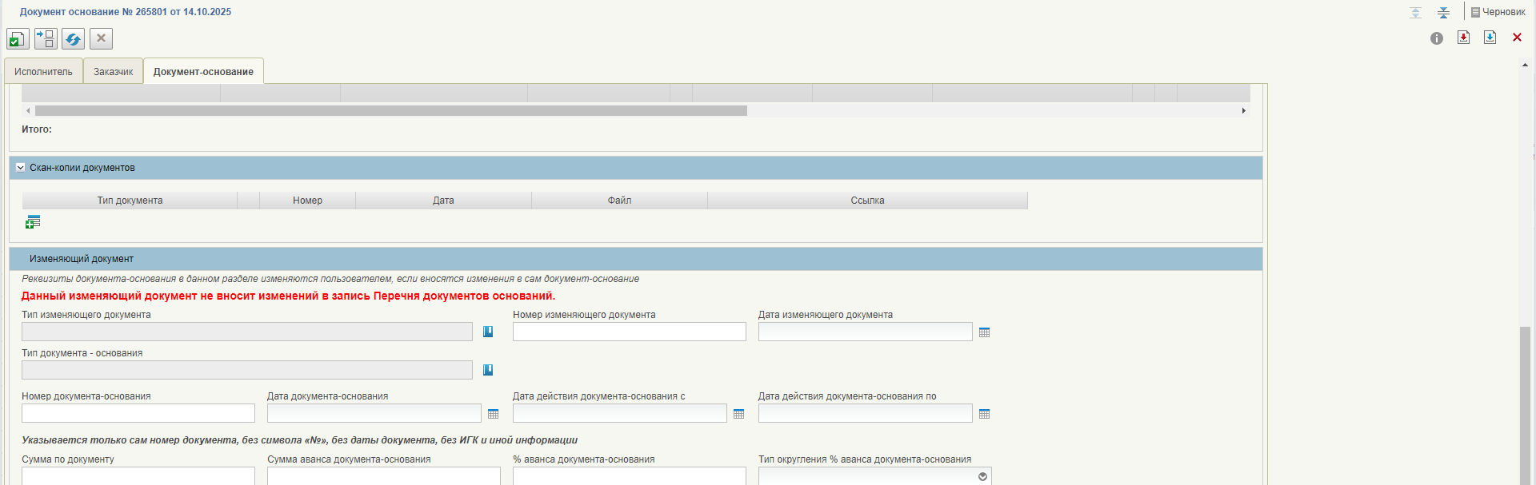
Вкладываем дополнительное соглашение, указав тип документа- «Дополнительное соглашение», его номер и дату.
Далее заполняем раздел «Изменяющий документ». Выбираем тип изменяющего документа- Дополнительное соглашение, указываем его номер, дату.
Вносим изменения в белых полях, если таковые есть в дополнительном соглашении (срок, сумма гранта и т.п.).
Для подписания нажимаем значок «На согласование» 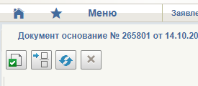
После подписания документ-основание автоматически отправляется в ТОФК. Статус документа становится «На исполнении ЦС»: 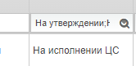
ТОФК осуществляет проверку. В случае положительного решения статус становится «Включен в Перечень». Если статус «Отменено», читаем причину отказа в Уведомлении (Протоколе) об отказе.
Также документ может быть направлен на доработку - статус «На доработке». Исправленный или доработанный документ подписывается и отправляется повторно.

Наиболее распространенные причины, ведущие к отказу в приеме документов.

Сведения об операциях с целевыми средствами.

- Код поступления не соответствует Приложению № 2 к Приказу 214н (субсидии (гранты в форме субсидий) юридическим лицам- код 7700).
- Код расходов не соответствует Приложению № 3 к Приказу 214н и Плану расходов (приложению к Соглашению).
Наиболее часто применяются следующие коды согласно Приложению № 3 к Приказу 214н:
- Закупка работ и услуг, кроме авансовых платежей (за исключением аренды и др. исключений) производится по коду 0200;
- Закупка непроизведенных активов, нематериальных активов, материальных запасов и основных средств и прочих активов, кроме авансовых платежей - 0300;
- Капитальные вложения, кроме авансовых платежей – 0410;
- Выбытие со счетов авансовых платежей по контрактам (договорам)- 0610
- Не заполнены поля с должностью клиента.

Платежное поручение.

- В Реестре документов-оснований указаны неверно или не указаны реквизиты Соглашения о предоставлении субсидии (гранта), неверно указаны реквизиты (дата и номер) Договора, неверно указаны реквизиты (дата и номер) Счета на оплату либо других подтверждающих документов.
- В документах-основаниях не указан или указан неверно идентификатор (ИГК).
- Несоответствие текстового назначения платежа указанному коду направления выплаты (при перечислении авансового платежа за товар указывается код направления выплаты 0300 вместо 0610 и т.п.).
- Отсутствует текстовое назначение платежа (не заполнено поле «Краткая пользовательсткая информация о цели платежа»).
- Текстовое назначение платежа не раскрывает содержание операции согласно представленным документам.
- В поле "Назначение платежа" неверно указаны реквизиты документов-оснований (или не указаны).
- В распоряжении не указан Код направления расходования средств.
- В реестре документов-оснований неверно указан вид представленного документа-основания (видом документа считаем наименование документа до значка №, например, Договор поставки, Счет на оплату, Акт выполненных работ и прочее).
- Не предоставлены или предоставлены, но не все документы-основания (договор, счет, УПД, указанные в договоре и т.д.).
- Представленные документы-основания не содержат подписи сторон, дату получения товара.
- Реквизиты получателя в Распоряжении (платежном поручении) не соответствуют данным, указанным в документах-основаниях.
- Вид товара не соответствует Перечню/Смете затрат (Приложение __ к Соглашению).
- Сумма НДС в пункте Договора и в счете не соответствует сумме НДС в поле «Назначение платежа» платежного документа.
- В реестре документов-оснований не заполнена графа «в т. ч. НДС».
- В Акте сдачи-приемки услуг, в Счете на оплату, в Счете-фактуре нет ссылки на Договор - нельзя однозначно определить по какому Договору оказаны услуги.
- В поле «Назначение платежа», в Счете и Спецификации к Договору не указано, что платеж является авансовым (если согласно условиям Договора производится авансовый платеж).
- В представленном договоре с поставщиком/исполнителем отсутствуют обязательные условия, подлежащие включению в заключаемые договоры, указанные в Соглашении.

